Laporan Pengantar Grafika Komputer

**“Webgl dan Opengl”**



Disusun oleh :

Okky Dwi Prabowo

4210151009

3 D4 Teknologi Game

**Program Studi Teknologi Game**

**Departemen Teknologi Multimedia Kreatif**

**Politeknik Elektronika Negeri Surabaya**

**2017**

***Penulisan code Webgl***

1. Coordinate

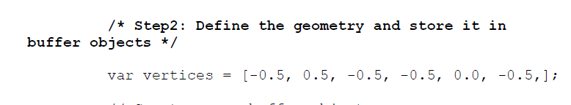

Pada Penulisan code membuat segitiga sederhana dengan menggunakan webgl. Perlu dilakukan penataan dan memperkirakan titik titik mana saja yang di tempati.

1. 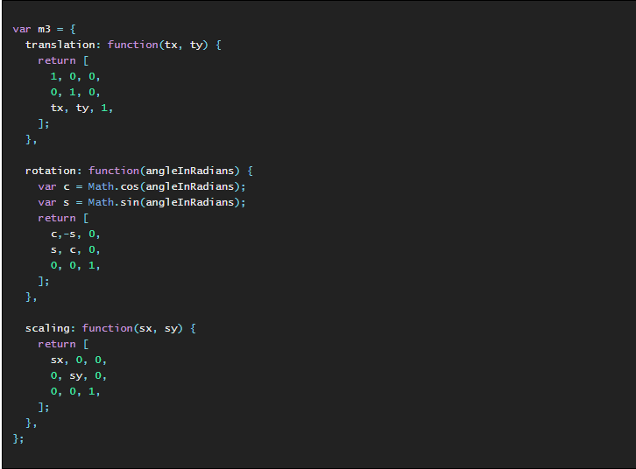Transformation

Dalam proses transformasi dibutuhkan perhitungan lumayan panjang untuk membuat fungsi dengan membangun matriks dengan rotasi dan skala.

1. 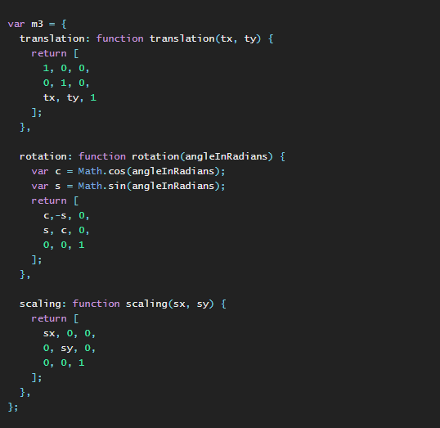View Projection

Dalam Model View Projection untuk WebGL masih hampir sama dengan transformation yang terdapat translasi, rotasi, dan skala. Dalam penerapan code diatas menggunakan matriks 2D.

***Penulisan code Open GL***

1. 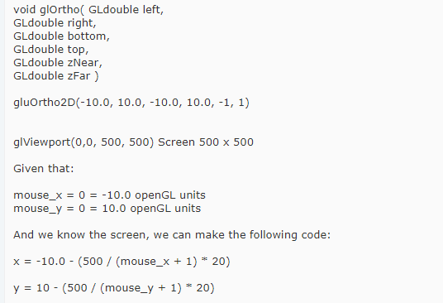Coordinate

Dalam penulisan coordinate pada opengl lebih tertata karena sudah tersedia oleh library.

1. Transformation

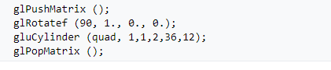

Pada gambar diatas merupakan fungsi transformation rotate pada opengl dengan memanggil fungsi glpopmatrix dan glpush matrix. Silinder akan rotate 90 derajat pada sumbu x

1. 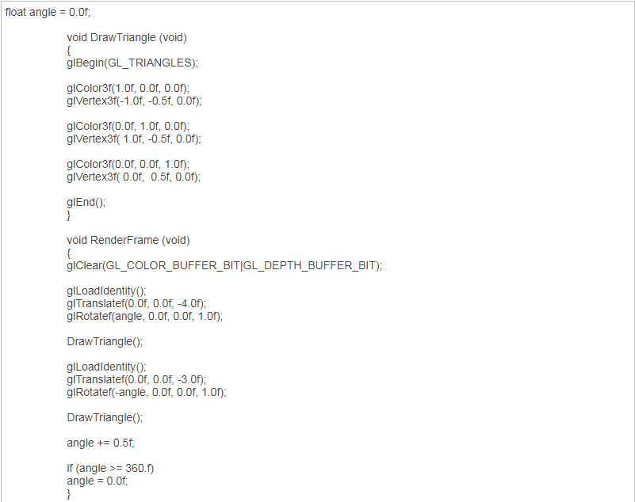View Projection

Fungsi diatas merupakan model view projection opengl untuk pembuatan segitiga 2D. Pada OpenGL terdapat fungsi load, translate dan rotate.